Где скачать Модуль респондента ИАС-2ТП?

1 https://rwec.ru/index.php?id=135

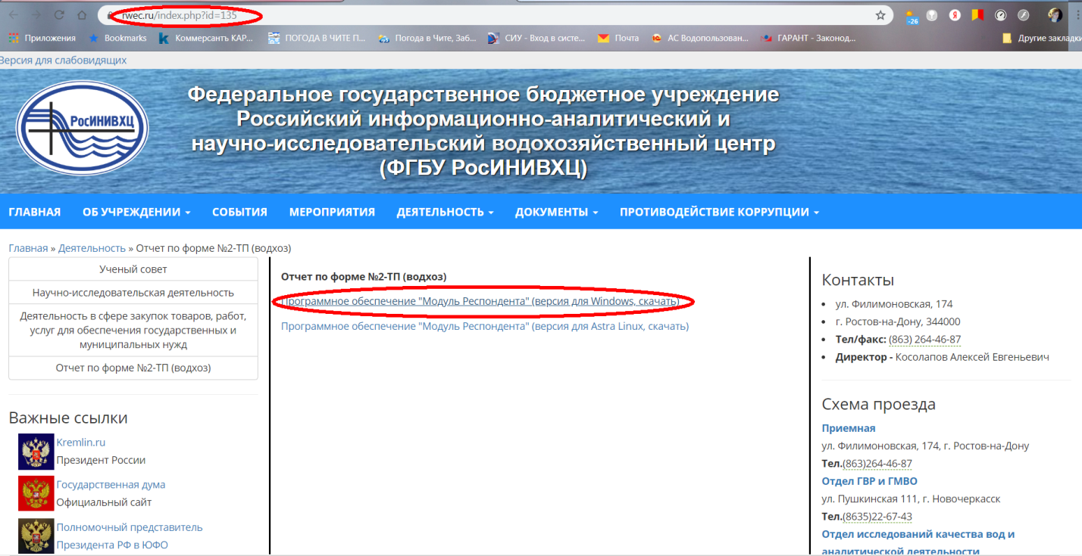

2.

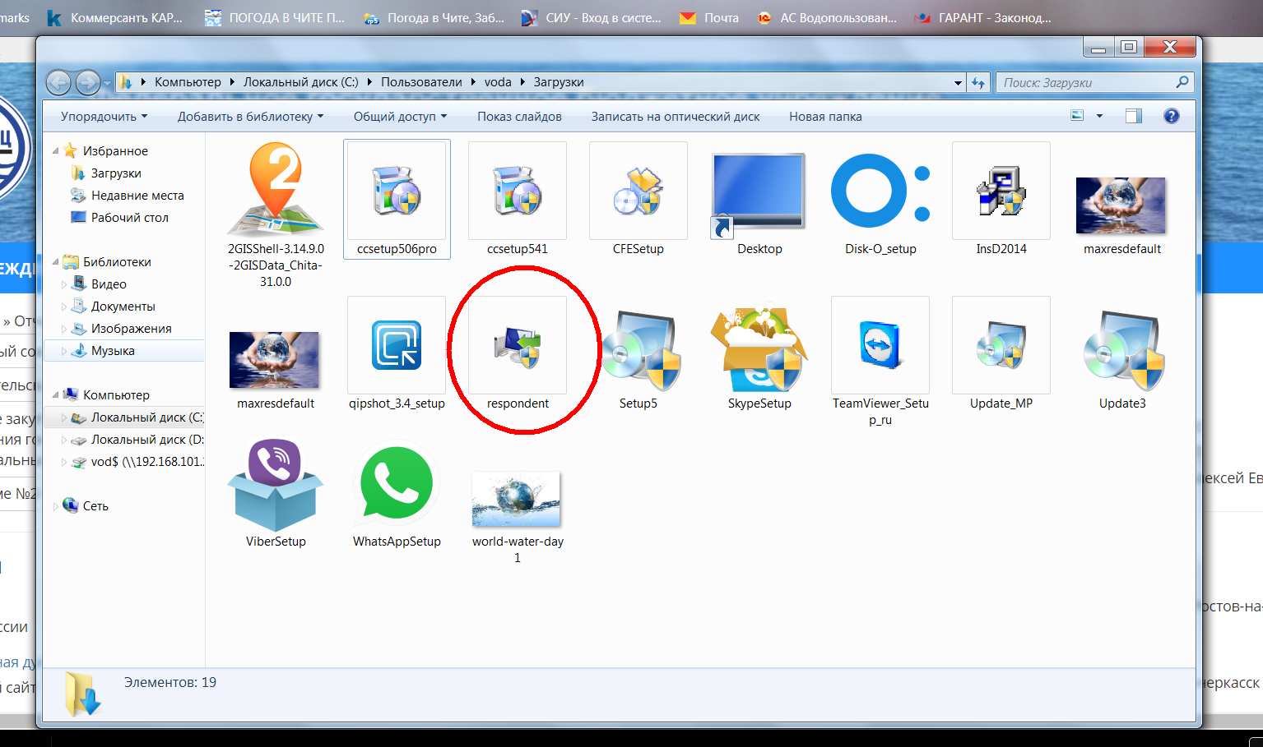

3.

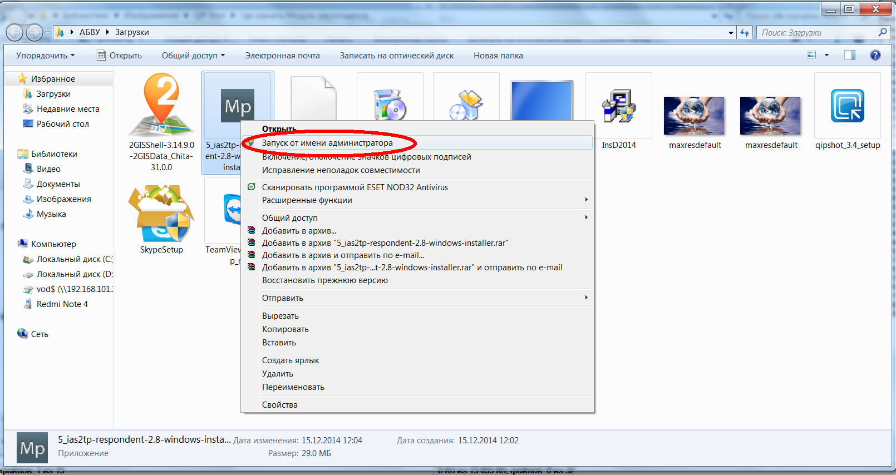

При использовании Windows XP или более высоких версий открываем установочный файл модуля респондента правой кнопкой мыши и нажимаем «Запуск от имени администратора», действуем по указаниям установщика.

Успехов!!!